认证审核报告审批页
项目编号 | 0728-2021-EO
受审核方名称 | 杭州成功超声设备有限公司
注册地址 | 杭州富阳区银湖街道上宋南街16号第1、2幢
经营地址 | 杭州富阳区银湖街道上宋南街16号第1、2幢
审核类型 | E：初审 O：初审
认证范围 | E:超声波换能器的生产、超声波驱动电源的组装，超声波换能器和超声波驱动电源的设计所涉及场所的相关环境管理活动  O:超声波换能器的生产、超声波驱动电源的组装，超声波换能器和超声波驱动电源的设计所涉及场所的相关职业健康安全管理活动
服务认证等级（适用时） | □十星级□九星级 □八星级 □七星级 □六星级  □五星级 □四星级 □三星级 □达标级
评审人员签字 | 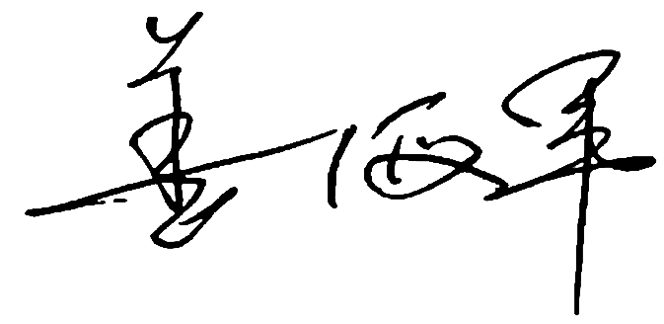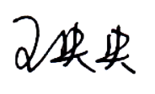
认证决定结论 | ■案卷符合要求，可以认证注册/保持  □案卷不符合要求，不可以认证注册/保持
认证决定人员签字 |  | 日期 | 2021-9-13
机构总经理审批意见 | ■认证流程符合要求，可以认证注册/保持  □认证流程不符合要求，不可以认证注册/保持
总经理签字 | 

